Номер в геральдическом реестре  Ульяновской области | Дата внесения  в геральдический реестр  Ульяновской области | Название официального символа | Регистрационный номер  в Государственном геральдическом  регистре Российской Федерации  и дата внесения | Цветное графическое  изображение (рисунок)  официального символа  (в действующей редакции) | Геральдическое описание  официального символа (текст)  с указанием автора/авторов  (в действующей редакции) | Решение об утверждении  (об изменении)  официального символа | Место хранения  официального символа
1 | 2 | 3 | 4 | 5 | 6 | 7 | 8
119 | 06.10.2016 | Герб Барышского района | № 2348 от 28.06.2006 | 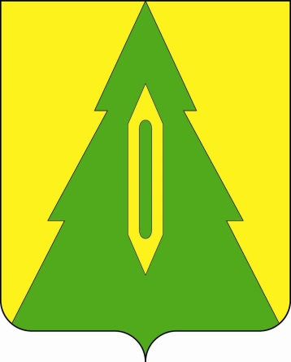 | В золотом поле зелёное дважды зазубренное вписанное остриё, обременённое золотым ткацким челноком.  Федор Козлов, заведующий отделом по общим направлениям областного автономного учреждения «Редакция газеты «Барышские вести» (г. Барыш) | Решение  Совета депутатов муниципального образования  «Барышский район»  от 30.05.2016  № 28/222-5 | Кабинет главы  администрации муниципального образования  «Барышский район»

